МУНИЦИПАЛЬНОЕ БЮДЖЕТНОЕ ОБЩЕОБРАЗОВАТЕЛЬНОЕ УЧРЕЖДЕНИЕ

«ОСНОВНАЯ ОБЩЕОБРАЗОВАТЕЛЬНАЯ ШКОЛА С.УВАЛЬНОЕ КИРОВСКОГО РАЙОНА»

с.Увальное Кировский район, ул.Шоссейная.8, телефон 84235426523, [uvalnoe@mail.ru](mailto:uvalnoe@mail.ru), ИНН2516003552, ОГРН 1022500678067

**ПРИКАЗ**

14 ноября 2022г с.Увальное № 71

О деятельности школьного хора в МБОУ «ООШ с.Увальное»

С целью развития творческого потенциала детей и подростков, развития и пропаганды детского хорового творчества,

ПРИКАЗЫВАЮ:

1. Организовать деятельность хорового коллектива с 2022-2023 учебного года.
2. Утвердить:

2.1. Положение о школьном хоре (приложение 1)

2.2. Состав хорового коллектива (приложение2)

3. Кононову Н.В., учителя начальных классов и музыки, назначить ответственной за координацию деятельности хорового коллектива.

4. Контроль за исполнением настоящего приказа оставляю за собой.

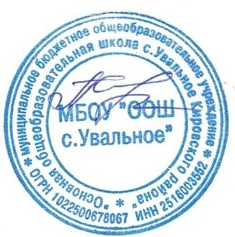

Директор МБОУ «ООШ с.Увальное» А.Н.Сунтуфий